Работа с родителями «Мастерская добрых дел» в группе «Солнышко» - «Кормушка для птиц своими руками»
В воспитании детей важную роль играет привитие ребенку любви и заботы к животным и птицам. Малыша нужно постепенно знакомить с миром пернатых и животных, а также объяснять роль человека в природе. Для развития детей очень полезно мастерить кормушки для птиц своими руками.
Найдется ли хоть один человек, который за всю свою жизнь не сделал ни одной кормушки для птиц? Это может быть только ребенок. Быстро исправим положение!

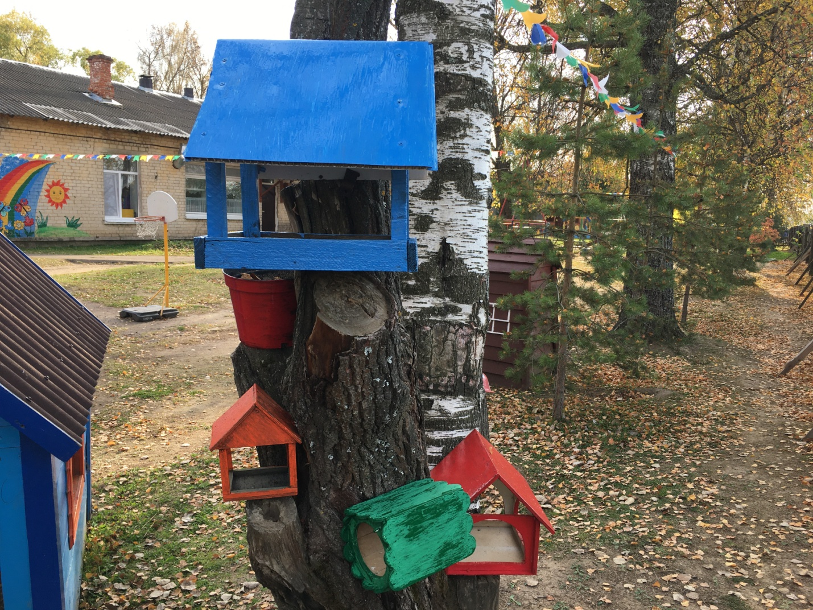

Сделай другого немного счастливее – и станешь счастливее сам!

